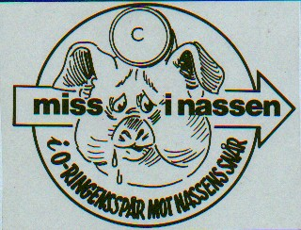

Inbjudan till
Bernta-Nassen (604)
onsdagen den 21 februari 2018

* Samling Lillsjöstugan senast kl. 18.30

* Motto Vinteranpassad övning

* Karta Lillsjön

* Stämpling/
Tidtagning SI-pinnen

* Start Kl. 19.00

* Dusch/Servering Lillsjöstugan

* Avgift 50:- kr.

* Eventuell avanmälan Tfn 0709 480 457 eller email
bstransportsystem@live.se

Välkomna!
Bernt Svensson

